
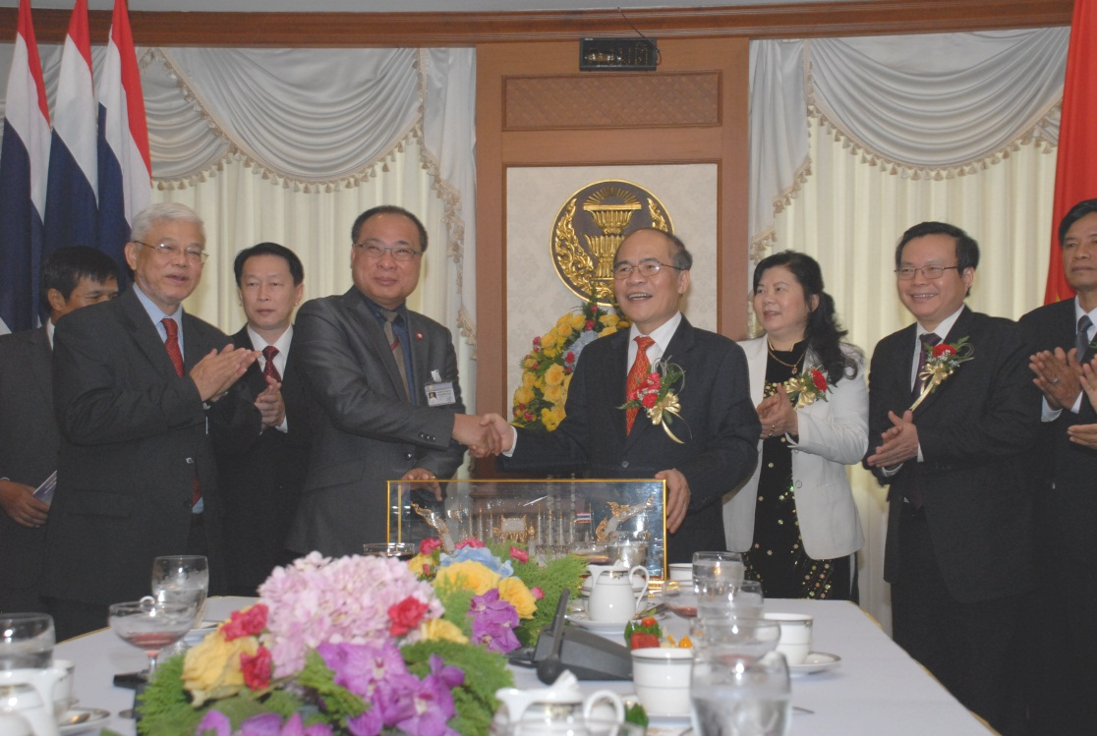

กระชับความสัมพันธ์ไทย – เวียดนาม
นายสมศักดิ์ เกียรติสุรนนท์ ประธานรัฐสภาและประธานสภาผู้แทนราษฎร ให้การรับรองและมอบของที่ระลึกให้แก่ นายเหวียน ซิง หุ่ง ประธานสภาแห่งชาติสาธารณรัฐสังคมนิยมเวียดนาม และคณะ ในโอกาสเดินทางมาเยือนประเทศไทย อย่างเป็นทางการในฐานะแขกของรัฐสภาไทย ณ ห้องรับประทานอาหารสมาชิกรัฐสภา อาคารรัฐสภา ๑ โดยมี นายเจริญ จรรย์โกมล รองประธานสภาผู้แทนราษฎร พร้อมด้วยสมาชิกสภาผู้แทนราษฎร และผู้บริหารของสำนักงานสภาผู้แทนราษฎร ร่วมให้การต้อนรับ เมื่อวันก่อน

***********************************

